GE Duschwannenablauf d40/50

Geberit

Eigenschaften

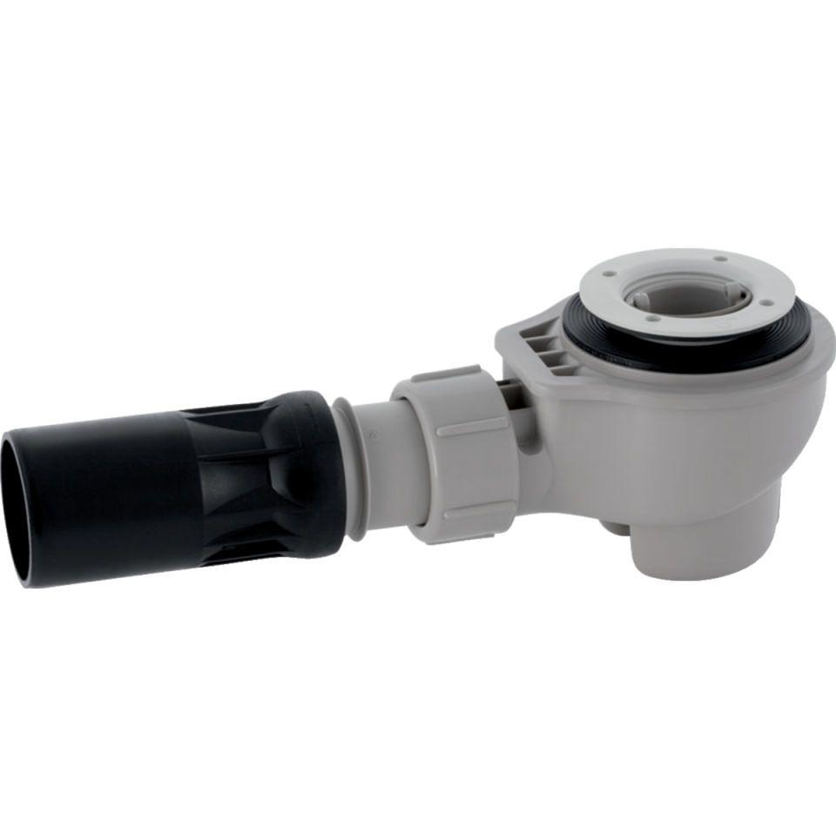

GTIN:

4025416863786

HAN:

150680001

Werkstoff

Kunststoff

Nennweite DN

40,00 - 50,00

Lochdurchmesser

52 mm